МИНИСТЕРСТВО ОБРАЗОВАНИЯ И НАУКИ
РОССИЙСКОЙ ФЕДЕРАЦИИ
Федеральное государственное бюджетное образовательное учреждение
высшего образования
САМАРСКИЙ ГОСУДАРСТВЕННЫЙ ТЕХНИЧЕСКИЙ УНИВЕРСИТЕТ

Институт автоматики и информационных технологий
Кафедра «Информатика и вычислительная техника»


ОТЧЕТ
по лабораторной работе № 4

по дисциплине | Программирование микропроцессоров в технических системах

на тему | Прерывания в микропроцессорах

Преподаватель |  |  | 26.10.27 | Хмелевской A. A.
 | (должность) | (подпись) | (дата) | (инициалы, фамилия)
Студенты |  |  | 26.10.27 | Латыпов Е. А.
 | (группа) | (подпись) | (дата) | (инициалы, фамилия)
 |  |  | 26.10.27 | Ишкачев З. П.
 | (группа) | (подпись) | (дата) | (инициалы, фамилия)

Самара 2026

Цель. Изучить работу матричной клавиатуры 4×4 с Arduino Uno и реализовать определение нажатой клавиши по прерыванию с выводом её в монитор порта и звуковым подтверждением.
Суть задания
Нужно подключить матричную клавиатуру 4×4 к Arduino, ловить нажатие клавиши по прерыванию и выводить нажатую клавишу «на экран» (в вашем случае в монитор порта). Нажатие подтверждается звуковым сигналом.
Матричная клавиатура экономит пины. Вместо 16 отдельных кнопок и 16 пинов используется 4 линии строк и 4 линии столбцов, то есть 8 пинов. Кнопка стоит на пересечении строки и столбца и при нажатии их замыкает. Чтобы понять, какая именно нажата, делают сканирование: по очереди подают сигнал на каждый столбец и смотрят, на какой строке он появился. Пара «столбец и строка» однозначно определяет клавишу.
Прерывание нужно, чтобы не опрашивать клавиатуру постоянно: процессор запускает сканирование, только когда что-то нажали.
Данные
const int cols[4] = {4, 5, 6, 7};
const int rows[4] = {8, 9, 10, 11};
Пины 4–7 работают как столбцы (выходы), пины 8–11 как строки (входы). Пины 8–11 выбраны не случайно: они лежат на одном порту (порт B), и одно прерывание по изменению состояния следит сразу за всеми четырьмя.
const char keys[4][4] = {{'1','2','3','a'}, {'4','5','6','b'}, {'7','8','9','c'}, {'*','0','#','d'}};
Таблица символов в том виде, как они напечатаны на клавиатуре.
volatile bool pressed = false;
volatile unsigned long last = 0;
pressed это флаг «было нажатие», он ставится в прерывании и читается в loop(). last это время последнего принятого срабатывания, нужно для антидребезга. Обе переменные volatile, потому что меняются внутри прерывания.
Обработчик прерывания
ISR(PCINT0_vect) {
if (millis() - last >= 50) {
last = millis();
pressed = true;
}
}
PCINT0_vect это вектор прерывания по изменению состояния любого из пинов 8–13. Обработчик короткий: проверяет, что с прошлого срабатывания прошло не меньше 50 мс (иначе это дребезг контактов), и ставит флаг. Он срабатывает и при нажатии, и при отпускании кнопки.
setup()
for (int i = 0; i < 4; i++) {
digitalWrite(cols[i], LOW);
pinMode(cols[i], OUTPUT);
pinMode(rows[i], INPUT_PULLUP);
}
Столбцы настраиваются как выходы и сразу получают LOW, поэтому в покое все они «прижаты к земле». Сначала записывается LOW, и только потом включается режим выхода, чтобы на пине не было короткого скачка. Строки настраиваются как входы с внутренней подтяжкой к питанию: без нажатия на них HIGH. Когда кнопка нажата, она соединяет строку с землёй (через столбец, прижатый к LOW), и на строке появляется LOW. Благодаря этому не нужны ни внешние резисторы, ни диоды.
PCICR |= (1 << PCIE0);
PCMSK0 |= 0x0F;
Первая строка включает группу прерываний по изменению состояния для порта B (PCIE0). Вторая выбирает, какие пины внутри группы следят за изменением: 0x0F это двоичное 00001111, то есть пины 8, 9, 10, 11 (нижние четыре бита).
loop(): определение клавиши
if (!pressed) return;
delay(20);
Пока флага нет, ничего не происходит. Если нажатие было, сначала пауза 20 мс, чтобы контакты успокоились и сигнал стал устойчивым.
PCICR &= ~(1 << PCIE0);
Прерывание выключается на время сканирования. Иначе само сканирование (оно переключает столбцы и меняет состояние строк) вызывало бы новые срабатывания.
for (int c = 0; c < 4; c++) {
for (int i = 0; i < 4; i++) pinMode(cols[i], i == c ? OUTPUT : INPUT);
Сканирование по столбцам. На каждом шаге только один столбец c остаётся выходом с уровнем LOW, а остальные переключаются в режим входа, то есть «отключаются». Так нажатые клавиши в других столбцах не могут повлиять на результат, и пины не замыкаются между собой.
for (int r = 0; r < 4; r++) {
if (digitalRead(rows[r]) == LOW) {
Для текущего столбца проверяются все четыре строки. Если на какой-то из них LOW, значит, нажата клавиша на пересечении этого столбца и этой строки.
Serial.println(keys[3-c][3-r]);
tone(12, 1000, 100);
Нажатая клавиша печатается в монитор порта, а на пин 12 подаётся звук частотой 1000 Гц длительностью 100 мс (tone не блокирует программу). Индексы [3-c][3-r] нужны потому, что шлейф подключён к плате «перевёрнуто»: строки и столбцы поменялись местами и идут в обратном порядке. Эта формула разворачивает их обратно, и таблицу keys можно записать так, как она напечатана на клавиатуре.
delay(50);
while (digitalRead(rows[r]) == LOW);
delay(50);
Программа ждёт, пока клавишу отпустят, и ещё 50 мс, пока погаснет дребезг при отпускании. Благодаря этому одно нажатие печатается один раз, даже если держать клавишу.
Завершение
for (int i = 0; i < 4; i++) pinMode(cols[i], OUTPUT);
pressed = false;
PCIFR |= (1 << PCIF0);
PCICR |= (1 << PCIE0);
Все столбцы возвращаются в режим выхода с LOW (исходное состояние), флаг сбрасывается, затем сбрасывается накопившийся флаг прерывания PCIF0 (в этом регистре сброс делается записью единицы, как ни странно) и прерывание включается обратно. Без сброса накопленный флаг сразу вызвал бы лишнее срабатывание.
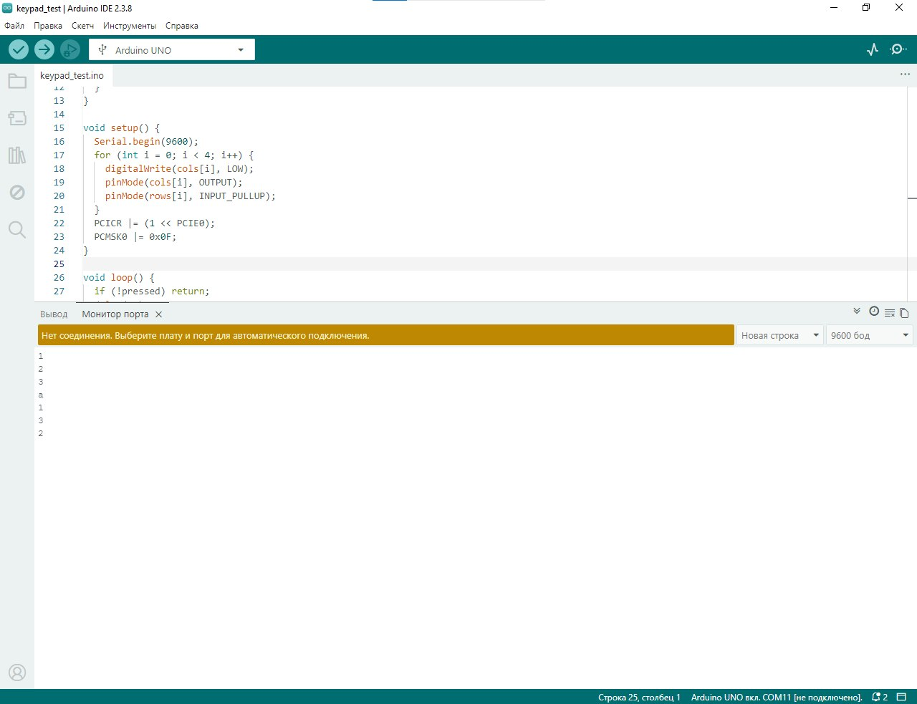

Вывод. В ходе работы подключена матричная клавиатура 4×4 (столбцы к пинам 4–7, строки к пинам 8–11) и написана программа, определяющая нажатую клавишу. Нажатие фиксируется прерыванием по изменению состояния пинов (PCINT0), а сама клавиша находится сканированием столбцов в основном цикле. Это позволяет не опрашивать клавиатуру постоянно, а работать только по событию. Дребезг контактов подавляется программно через millis() и паузы, а использование внутренних подтяжек INPUT_PULLUP позволило обойтись без внешних резисторов и диодов. Программа корректно определяет все 16 клавиш, выводит символ в монитор порта и подтверждает нажатие звуковым сигналом.

